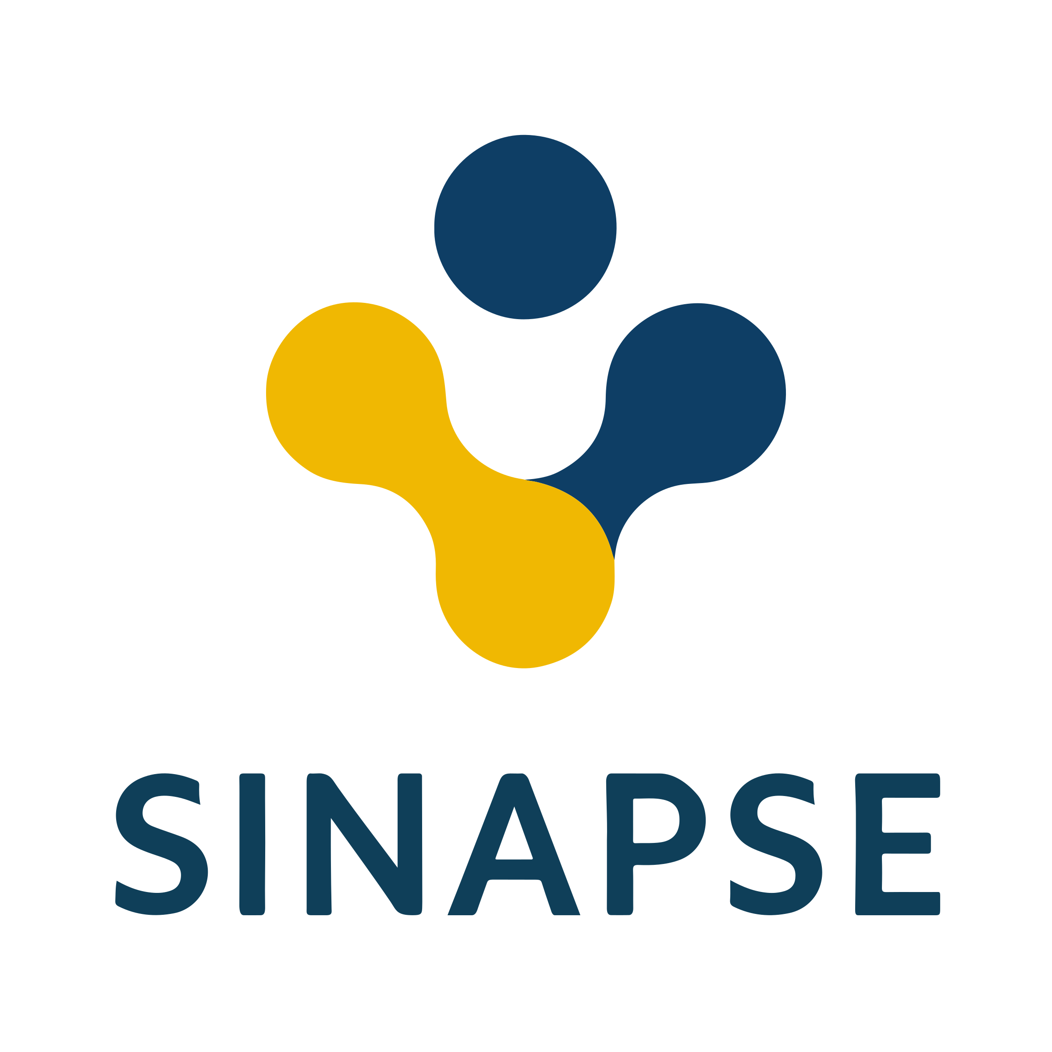

CAMPAGNE DE RECRUTEMENT
Équipe Intégration SI – GIE SINAPSE / CAFAT
Note de synthèse — Campagne avril 2026

Avril 2026
Usage : Direction Générale CAFAT – Comité Directeur Informatique – Cabinets de recrutement

PARTIE 1 — NOTE DE SYNTHÈSE
Usage : Direction Générale CAFAT — Comité Directeur Informatique — Cabinets de recrutement mandatés

1. Contexte et justification du recrutement
La CAFAT conduit une transformation progressive de son système d’information, cadrée par un schéma directeur pluriannuel en cours de finalisation. Cette transformation couvre la refonte du parcours des travailleurs indépendants et des employeurs, la modernisation du SI recouvrement, ainsi que l’évolution de plusieurs briques transverses essentielles. Ces chantiers représentent une charge de travail supplémentaire que la DSI, forte d’environ quatre-vingts collaborateurs, ne peut absorber seule dans les délais requis.

Le GIE SINAPSE, constitué en novembre 2024 comme entité d’infogérance partagée au service de la CAFAT, est le vecteur opérationnel de ce renforcement capacitaire. Son modèle repose sur la mise à disposition de ressources en régie, intégrées directement au sein des équipes projet de la DSI. Ce mode de fonctionnement répond à une contrainte structurelle : l’absence d’ouverture de postes statutaires à la CAFAT dans le cadre budgétaire actuel, conjuguée à la nécessité de disposer de compétences pointues sur un horizon de projet déterminé. La régie via SINAPSE offre la souplesse contractuelle que l’embauche directe institutionnelle ne permet pas dans ce contexte.

2. Périmètre de la campagne
La présente campagne vise le recrutement de 7 profils techniques seniors, destinés à rejoindre les équipes projet de la DSI CAFAT à Nouméa. Les besoins couvrent trois grandes familles de compétences : les spécialistes du SI legacy (Adélia/IBMi, qui représente près de 80 % du SI actuel), les experts de la modernisation (Java/JBoss et full stack), et les profils transverses d’architecture et d’analyse fonctionnelle. Les postes sont ouverts simultanément, avec une flexibilité assumée sur les intitulés et le nombre exact de recrutements par famille, en fonction des profils disponibles sur un marché tendu. Tous les contrats sont de nature CDI de chantier SINAPSE, pour une durée estimée à cinq ans (jusqu’à mi ou fin 2030).

Poste | Domaine | Expérience | Nb
Tech Lead Adélia | Adélia / IBMi (legacy) | 10 ans+ | 1 (flex.)
Développeur Adélia Senior | Adélia / IBMi (legacy) | 7–8 ans | Flexible
Tech Lead Java / JBoss | Java / JBoss (modernisation) | 10 ans | 1
Développeur Full Stack | Java / JBoss / Angular | 7–8 ans | 1
Architecte Logiciel SI | Java — architecture transverse | 10 ans | 1
Business Analyst / Arch. Fonctionnel | Fonctionnel / technique | 7–8 ans | 1
7ᵉ profil | Voir fiche officielle | — | 1

3. Organisation du recrutement
La campagne est pilotée par Monsieur Guillaume BENOIT, Directeur du GIE SINAPSE, en co-décision avec Monsieur Franck SAVALLE, chef du département projet SI de la CAFAT et responsable opérationnel direct des nouvelles recrues.

Sur le marché métropolitain et national, deux cabinets spécialisés sont mandatés en parallèle, chacun opérant sur un bassin distinct, sans chevauchement de viviers. La prospection est lancée simultanément sur ces deux bassins. Chaque cabinet assure une pré-qualification téléphonique puis un entretien visio avant transmission des profils. Un entretien commun BENOIT + SAVALLE est systématiquement organisé pour chaque candidat retenu, suivi si nécessaire d’un second ou troisième échange.

En Nouvelle-Calédonie, le recrutement est conduit directement par SINAPSE et la CAFAT, sans intermédiaire cabinet : publication des offres sur le site institutionnel du GIE SINAPSE et entretiens organisés en direct par MM. BENOIT et SAVALLE.

L’intégration des premiers profils est ciblée à partir de septembre 2026, en tenant compte des délais de préavis et des contraintes de mobilité internationale.

4. Conditions d’attractivité et de sécurisation
Les postes sont proposés en CDI de chantier, statut cadre. La rémunération est calibrée au profil et au niveau d’expérience réel. Le package comprend les éléments nécessaires à une expatriation dans des conditions normales et adaptées : prise en charge du billet d’avion, jours de congé supplémentaires et une compensation au coût de la vie local. La rémunération n’est pas publiée dans les annonces ; elle est communiquée directement par les cabinets sous la mention « selon profil ».

Sur le plan de la projection professionnelle, SINAPSE met en avant les atouts concrets de la Nouvelle-Calédonie : qualité de vie, richesse du cadre de travail, et réelles opportunités professionnelles à l’issue de la mission, dans un territoire qui connaît une demande soutenue en compétences SI. Ces éléments sont présentés factuellement pour permettre à chaque candidat de se projeter avec réalisme.

Les critères de sélection privilégient, au-delà de la maîtrise technique, une maturité professionnelle réelle (minimum 7 à 10 ans d’expérience), une capacité à travailler en équipe dans un environnement institutionnel complexe, et une disposition à se remettre en question. Ces critères comportementaux ont été explicitement placés au-dessus de l’expertise technique pure. Les profils freelances sont exclus contractuellement.

5. Prochaines étapes
Les déclarations légales liées à la création de postes pour l’emploi local doivent être finalisées avant le 10 avril. Les offres sont en cours de publication sur le site du GIE SINAPSE, sans fourchette salariale. Un point d’alignement entre les deux cabinets et SINAPSE est planifié la semaine du 7 avril pour donner le feu vert au lancement officiel et simultané de la chasse. Toute communication externe est soumise à validation préalable de M. BENOIT avant diffusion.

Guillaume BENOIT
Directeur du GIE SINAPSE
Avril 2026

PARTIE 2 — ANNEXE TECHNIQUE
Usage : Cabinets de recrutement mandatés uniquement

A. Les 7 postes — détail opérationnel

Poste | Stack / Domaine | Expérience | Headcount
Tech Lead Adélia | Adélia / IBMi | 10 ans+ | 1 (flexible)
Développeur Adélia Senior | Adélia / IBMi | 7–8 ans | Flexible
Tech Lead Java / JBoss | Java / JBoss | 10 ans | 1
Développeur Full Stack | Java / JBoss / Angular | 7–8 ans | 1
Architecte Logiciel SI | Java (background obligatoire) | 10 ans | 1
Business Analyst / Architecte Fonctionnel | Fonctionnel / technique | 7–8 ans | 1
7ᵉ profil | Voir fiche officielle KB | — | 1

Notes spécifiques par poste
Tech Lead Adélia : référent technique des développeurs juniors, garant de la qualité des livrables. Compétences : Adélia, RPG natif, API. Web Adélia = atout fort. Profil rare ; pragmatisme assumé sur les critères secondaires.

Développeur Adélia Senior : développement et maintenance legacy. Orientation progressive vers Java souhaitée. Nombre d’embauches ajustable selon disponibilité des profils.

Tech Lead Java / JBoss : pilote la migration Adélia → Java. JBoss indispensable. Groovy = atout (solution BPMS en cours de révision). 10 ans minimum.

Développeur Full Stack : Java + JBoss + Angular. Développement de nouveaux services SI modernisé.

Architecte Logiciel SI : background développeur Java obligatoire. Identifier les briques manquantes, orienter les choix d’architecture, accompagner développeurs et tech leads. Intégration dans l’existant — pas de refonte totale. Pas un poste de chef de projet.

Business Analyst / Architecte Fonctionnel : (titre interne CAFAT : « Architecte Fonctionnel »). Background technique requis : modélisation de données, SQL, web services, BPMN. Interface directe avec les développeurs. Seul poste pour lequel un recrutement local NC est envisageable.

B. Processus de recrutement
Canal cabinets — marché métropolitain et national

Étape | Action | Responsable
1 | Chasse et sourcing (vivier interne + jobboards + réseau national) | Cabinet
2 | Pré-qualification téléphonique (~15 min) | Cabinet
3 | Entretien visio (~45 min, technique + adéquation profil) | Cabinet
4 | Transmission du profil à G. BENOIT + F. SAVALLE | Cabinet
5 | Entretien commun BENOIT + SAVALLE (systématique) | SINAPSE + CAFAT
6 | Second / troisième entretien si nécessaire | SINAPSE + CAFAT
7 | Décision et proposition contractuelle | SINAPSE

Délai cible d’intégration : septembre 2026, à moduler selon préavis et mobilité des candidats.

Canal direct — Nouvelle-Calédonie
En Nouvelle-Calédonie, le recrutement est conduit directement par Franck SAVALLE et Guillaume BENOIT, sans intermédiaire cabinet. Le GIE SINAPSE publie les offres sur son site institutionnel et les entretiens sont organisés et conduits en direct par les deux responsables. Ce canal vise en priorité le profil Business Analyst / Architecte Fonctionnel, pour lequel un recrutement local est envisageable.

C. Contraintes opérationnelles
Géographie et bassins
- Deux cabinets — deux bassins distincts du marché métropolitain et national — zéro chevauchement de candidats
- Marché local NC : canal direct SINAPSE/CAFAT uniquement (cf. § B)

Contrat et statut
- CDI de chantier SINAPSE exclusivement — durée : environ 5 ans (jusqu’à mi/fin 2030)
- Statut cadre
- Freelances exclus — critère dur, contractuel et culturel

Rémunération
- Selon profil — aucune fourchette publiée dans les annonces
- Communication directe cabinet/candidat uniquement
- Package : billet d’avion + congés supplémentaires + compensation coût de la vie NC

Exclusions fermes
- Profils freelance
- Profils sans appétence pour le travail en équipe
- Prétentions salariales hors marché

D. Critères de sélection — hiérarchie
Les soft skills ont été explicitement placés au-dessus de l’expertise technique par M. SAVALLE, co-décideur systématique de tous les entretiens.

Priorité | Critère | Nature
1 | Capacité à travailler en équipe | Soft skill — éliminatoire
2 | Remise en question / adaptabilité institutionnelle | Soft skill
3 | Posture collaborative — profils individualistes ou fatalistes exclus | Soft skill
4 | Engagement long terme (5 ans) et motivation à l’impact sociétal | Motivation
5 | Maturité professionnelle (7–10 ans minimum) | Hard — éliminatoire
6 | Maîtrise technique stack requise selon poste | Hard — éliminatoire

E. Interlocuteurs et coordination pratique

Rôle | Personne | Périmètre
Pilote recrutement / décideur SINAPSE | Guillaume BENOIT | Validation profils, offres, communications externes
Co-décideur entretiens / futur manager | Franck SAVALLE | Validation technique, intégration CAFAT
Cabinet 1 — bassin national A | SEYOS — Maximilien | Chasse métropole / marché national
Cabinet 2 — bassin national B | Altaïde — Laure, Faustine, Sonia | Chasse métropole / marché national

Règle absolue : toute communication externe (annonce, post LinkedIn, newsletter) est soumise à validation préalable de M. BENOIT avant toute diffusion. Aucune exception.
« Le GIE utilise l’IA dans ses processus de production. L’humain augmenté reste décideur et au centre — l’IA est un outil d’aide, pas un substitut au jugement professionnel. »

